МИНОБРНАУКИ РОССИИ
Санкт-Петербургский государственный
электротехнический университет
«ЛЭТИ» им. В. И. Ульянова (Ленина)
Кафедра МО ЭВМ

отчет
по лабораторной работе №2
по дисциплине «Сети и телекоммуникации»
Тема: Настройка таблиц маршрутизации

Студент гр. 3342 |  | Мальцев К.Л.
Преподаватель |  | Борисенко К.А.

Санкт-Петербург
2025

Цель работы
Изучение методов статической маршрутизации в IP-сетях; овладение управлением таблицами маршрутизации на узлах сетевого уровня.

Порядок выполнения работы
Вариант 9. Файл со схемой сети: lab2_var9.jfst. Сеть между узлами R1,
R2, R3: 10.0.120.0. Сеть между узлами R3 и R4: 192.168.0.0. Сеть между узлами R4 и R5: 192.168.1.0. Компьютер PC1 имеет IP-адрес 10.0.0.3. Компьютер PC2 имеет IP-адрес 10.0.0.10. Компьютер PC3 имеет IP- адрес 10.0.0.18.
Обозначения в задании: K1 – PC1, K2 – PC2, K3 – PC3.
1. Для всех узлов сети установить IP-адреса, маски подсетей и шлюзы по умолчанию, чтобы добиться успешного выполнения Echo-запроса ближайших соседей (находящихся в одной подсети).
2. Настроить таблицы маршрутизации на маршрутизаторах, чтобы добиться доставки пакетов от узла K1 к узлу K2 и обратно, от узла K2 к K3 и обратно, от узла K3 к K1 и обратно. Пакеты должны доходить до узлов кратчайшим путем.
3. Настроить таблицы маршрутизации на узлах K1, K2 и K3, чтобы обеспечить кратчайшую доставку пакетов между этими узлами, если это невозможно было обеспечить в п. 2

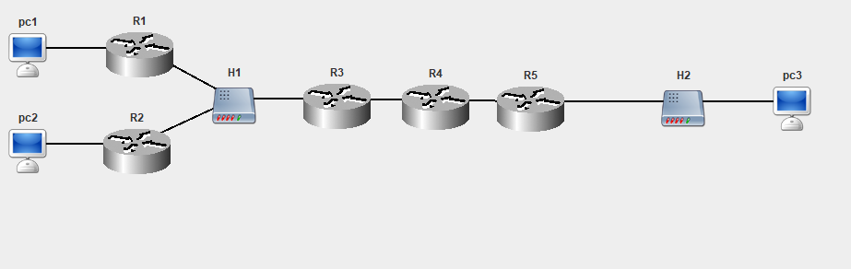
Рисунок 1 — Схема сети

Выполнение работы
1) Установка IP-адресов, масок подсетей и шлюзов по умолчанию для всех узлов
В данной сети будут настроены 6 подсетей.
1) 10.0.0.0/30
- R1 (eth0): 10.0.0.1
- pc1 (eth0): 10.0.0.2
2) 10.0.0.8/30
- R2 (eth0): 10.0.0.9
- pc2 (eth0): 10.0.0.10

3) 10.0.0.16/30
- R5 (eth0): 10.0.0.17
- pc3 (eth0): 10.0.0.18

4) 10.0.120.0/24
- R1 (eth1): 10.0.120.101
- R2 (eth1): 10.0.120.102
- R3 (eth1): 10.0.120.103

5) 192.168.0.0/24
- R3 (eth0): 192.168.0.103
- R4 (eth0): 192.168.0.104

6) 192.168.1.0/24
- R4 (eth1): 192.168.1.104
- R5 (eth1): 192.168.1.105

У данных подсетей заданы корректно маски, которые помогают определять узлы к своим подсетям. Маски определяются по двоичному представлению адреса подсети. Они выбраны таким образом, чтобы данные значения не перекрывали IP-адреса других подсетей.

2) Echo-запрос внутри каждой подсети
Проверим корректность настройки каждой подсети путем отправки тестовых Echo-запросов в каждой подсети

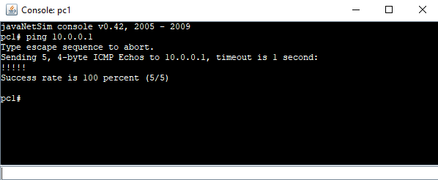
Рисунок 1 – PC1, R1
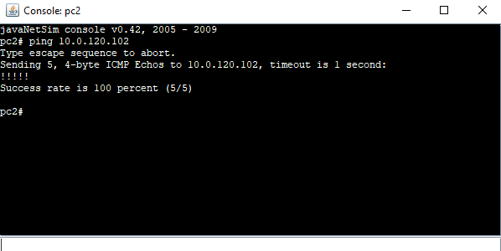
Рисунок 2 – PC2, R2
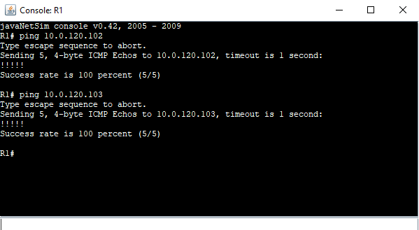
Рисунок 3 – R1, R2, R3
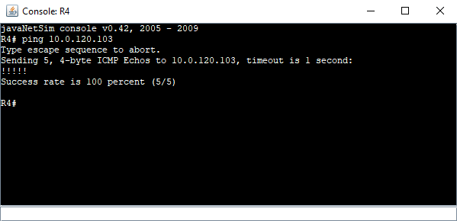
Рисунок 4 – R4, R3
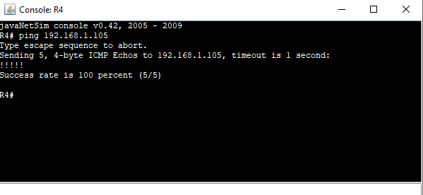
Рисунок 5 – R4, R5
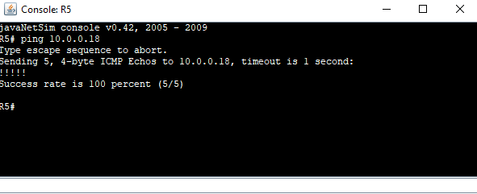
Рисунок 6 – R5, pc3

По выводам из консоли видно, что все пакеты внутри каждой подсети корректно доходили до получателя. Также отправитель получал верный Echo-ответ от другого узла.

3) Настройка таблицы маршрутизации на маршрутизаторах, чтобы добиться доставки пакетов через разные подсети
Перед началом отправки запросов необходимо настроить таблицы маршрутизации и указать статические маршруты. Они будут указывать маршрутизатору, на какой узел и через какой инитерфейс отправлять пакет в зависимости от подсети, куда пакет будет идти.
Настроим таблицы для маршрутизаторов, которые имеют несколько связей с другими маршрутизаторами, куда можно отправить пакет. Получим следующие данные.

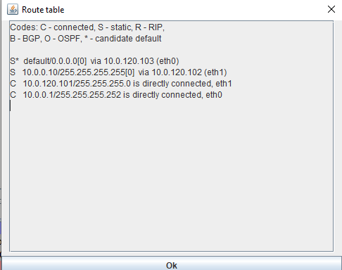
Рисунок 7 — Таблица маршрутизации R1
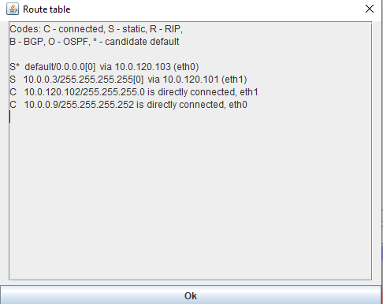
Рисунок 8 — Таблица маршрутизации R2
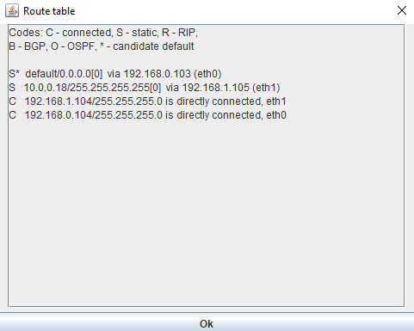
Рисунок 9 — Таблица маршрутизации R4

После настройки будем выполнять Echo-запросы: PC1 => PC2, PC2 => PC3, PC3 => PC1. Получили следующие выводы консоли.


Рисунок 10 — Echo-запрос от PC1 к PC2

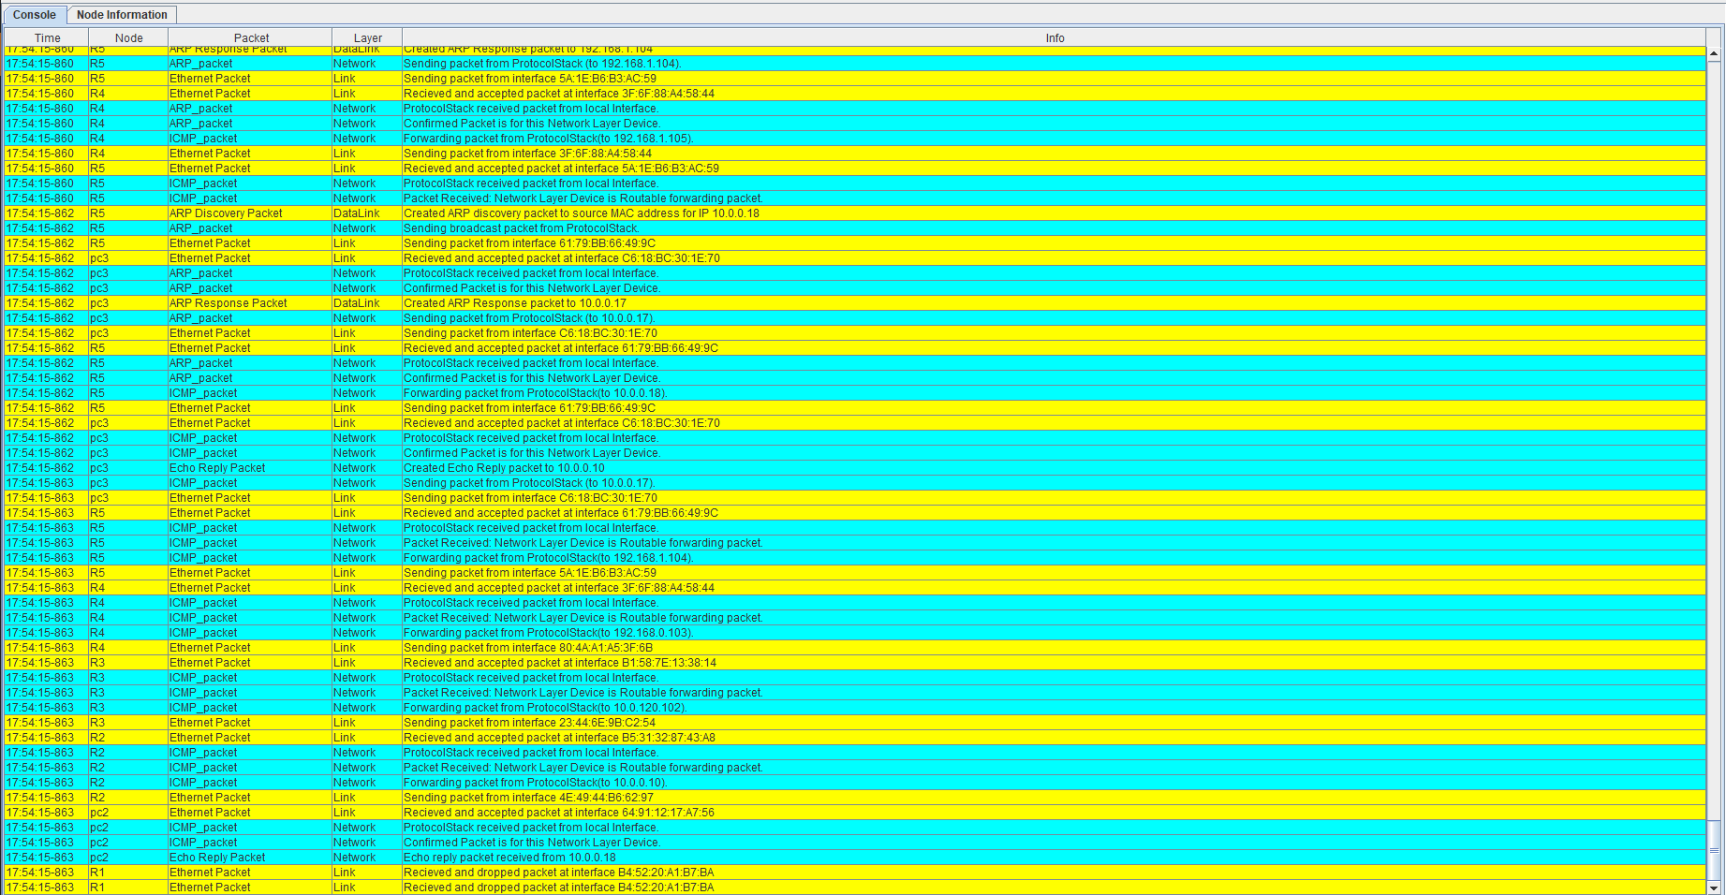

Рисунок 11 — Echo-запрос от PC2 к PC3

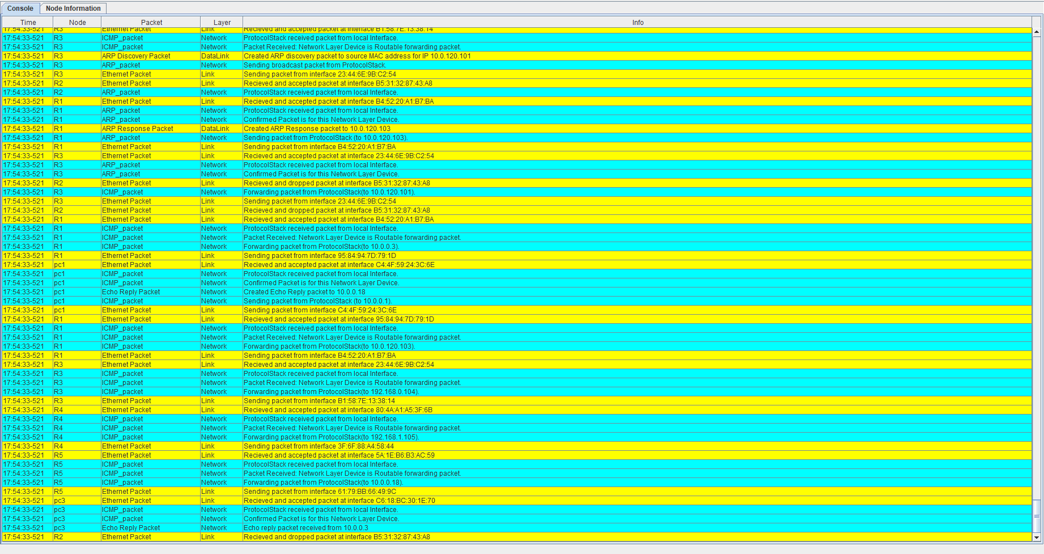
Рисунок 12 — Echo-запрос от PC3 к PC1

По выводам консоли мы видим, что во всех случаях пакеты успешно доходят до конечного узла, после чего следует успешных Echo-ответ в обратном направлении. Получаются кратчайшие маршруты.
Выводы
В ходе выполнения лабораторной работы были изучены основы маршрутизации, а именно добавление маршрутизаторам статических маршрутов для обеспечения корректной доставки пакетов между узлами разных подсетей. Для каждого узла были настроены IP-адрес и маска, соответствующие определенной подсети, а также добавлены шлюзы по умолчанию. После успешных Echo-запросов внутри каждой подсети и Echo-запросов между подсетями сеть показала корректную настройку.

